LAPORAN PRAKTIKUM ALGORITMA
DAN PEMROGRAMAN 1

MODUL 10
IF-THEN

Disusun oleh:
Andra Dwicki Saputra
109082500206
S1IF-13-07

Asisten Praktikum
Adithana dharma putra
Apri pandu wicaksono

PROGRAM STUDI S1 INFORMATIKA
FAKULTAS INFORMATIKA
TELKOM UNIVERSITY PURWOKERTO
2025
LATIHAN KELAS – GUIDED
- Guided 1
Source Code
package main
import "fmt"
func main() {
var usia int
var kk bool
fmt.Scan(&usia, &kk)
if usia >= 17 && kk {
fmt.Println("bisa membuat KTP")
}else{
fmt.Println("belum bisa membuat KTP")
}
}

Screenshoot program
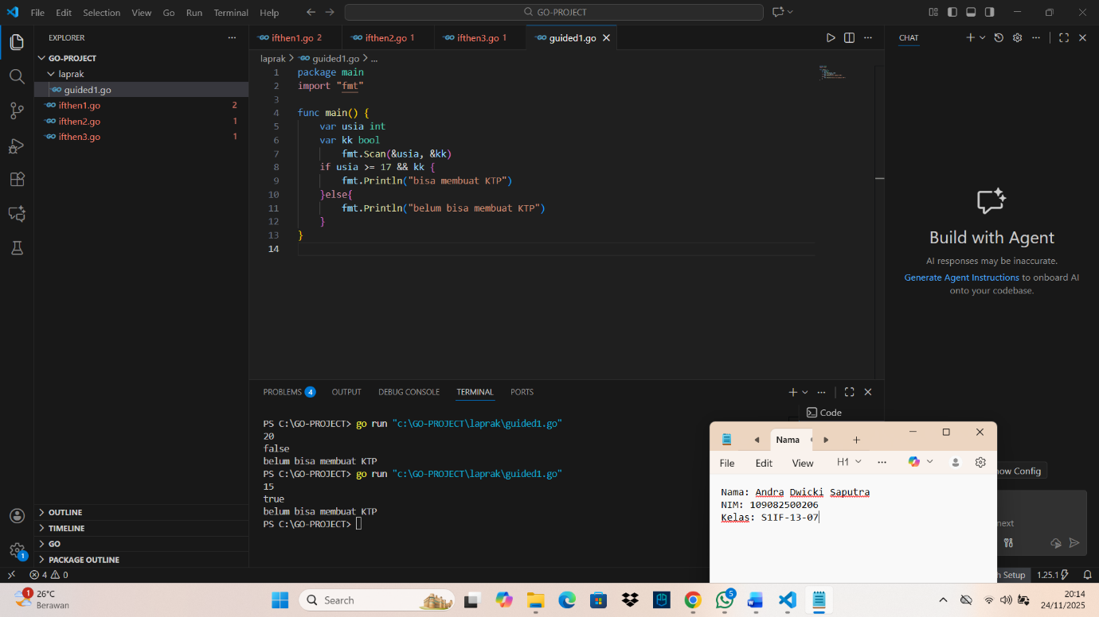

Deskripsi program
Program di atas dimulai dengan package main dan import "fmt" yang menunjukkan bahwa program ini menggunakan bahasa Go dan memerlukan paket fmt untuk melakukan input dan output. Di dalam fungsi main(), dideklarasikan dua variabel, yaitu usia dengan tipe data int untuk menyimpan umur dan kk dengan tipe data bool untuk menyimpan informasi apakah seseorang memiliki Kartu Keluarga (KK) atau tidak. Baris fmt.Scan(&usia, &kk) digunakan untuk membaca dua input dari pengguna, yaitu nilai usia dalam bentuk angka dan nilai boolean (true atau false) yang menunjukkan apakah seseorang memiliki KK atau tidak. Setelah input berhasil dibaca, program akan memasuki pernyataan if. Kondisi yang dicek adalah usia >= 17 && kk, yang berarti program memeriksa apakah usia pengguna minimal 17 tahun dan variabel kk bernilai true. Operator && berarti kedua syarat harus benar secara bersamaan. Jika kedua syarat terpenuhi, program akan menjalankan perintah di dalam blok if, yaitu mencetak "bisa membuat KTP". Namun, jika salah satu syarat tidak terpenuhi, seperti usia kurang dari 17 tahun atau usia sudah cukup tetapi tidak memiliki KK, maka program akan masuk ke bagian else dan mencetak "belum bisa membuat KTP". Dengan demikian, program ini digunakan untuk menentukan apakah seseorang memenuhi syarat pembuatan KTP berdasarkan umur dan kepemilikan KK.

- Guided 2
Source Code
package main
import "fmt"
func main() {
var x rune
var huruf, vKecil, vBesar bool
fmt.Scanf("%c", &x)
huruf = (x >= 'a' && x <= 'z') || (x >= 'A' && x <= 'Z')
vKecil = x == 'a' || x == 'i' || x == 'u' || x == 'e' || x == 'o'
vBesar = x == 'A' || x == 'I' || x == 'U' || x == 'E' || x == 'O'
if huruf && (vKecil || vBesar) {
fmt.Println("vokal")
}else if huruf && !(vKecil || vBesar){
fmt.Println("konsonan")
}else{
fmt.Println("bukan huruf")
}
}

Screenshoot program

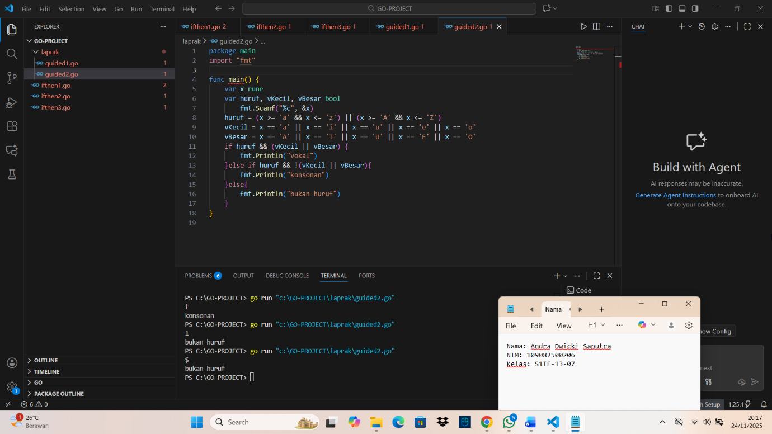
Deskripsi program
Membaca satu karakter menggunakan fmt.Scanf("%c", &x). Variabel x memiliki tipe rune, sehingga bisa menyimpan satu huruf. Setelah karakter dibaca, program mengecek apakah karakter tersebut adalah huruf dengan memeriksa apakah berada dalam rentang 'a' sampai 'z' atau 'A' sampai 'Z'. Selanjutnya, program memeriksa apakah karakter tersebut merupakan huruf vokal kecil (a, i, u, e, o) atau huruf vokal besar (A, I, U, E, O). Jika karakter tersebut adalah huruf dan termasuk vokal, maka program mencetak "vokal". Jika karakter adalah huruf tetapi bukan vokal, maka program mencetak "konsonan". Jika karakter bukan huruf, maka program mencetak "bukan huruf". Dengan demikian, program membedakan input yang diberikan ke dalam tiga kategori, yaitu vokal, konsonan, atau bukan huruf.

- Guided 3
Source Code
package main
import "fmt"
func main() {
var bilangan, d1, d2, d3, d4 int
var teks string
fmt.Print("Bilangan: ")
fmt.Scan(&bilangan)
d4 = bilangan % 10
d3 = (bilangan % 100) / 10
d2 = (bilangan % 1000) / 10
d1 = bilangan / 1000
if d1 < d2 && d2 < d3 && d3 < d4 {
teks = "terurut membesar"
}else if d1 > d2 && d2 > d3 && d3 > d4{
teks = "terurut mengecil"
}else{
teks = "tidak terurut"
}
fmt.Println("Digit pada bilangan", bilangan, teks)
}

Screenshoot program
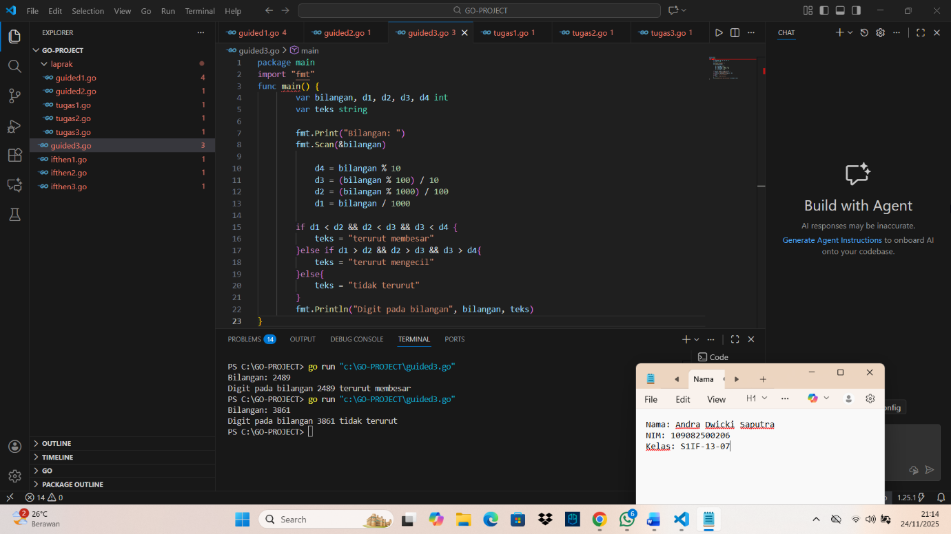

Deskripsi program
meminta input sebuah bilangan 4 digit, lalu memecah bilangan tersebut menjadi empat digit terpisah: d1 (ribuan), d2 (ratusan), d3 (puluhan), dan d4 (satuan). Pemecahan angka dilakukan dengan operasi modulo dan pembagian: d4 = bilangan % 10 untuk mengambil digit satuan, d3 = (bilangan % 100) / 10 untuk mengambil puluhan, d2 = (bilangan % 1000) / 100 untuk mengambil ratusan, dan d1 = bilangan / 1000 untuk mengambil ribuan. Setelah semua digit diperoleh, program memeriksa apakah digit-digit tersebut berurutan membesar (d1 < d2 < d3 < d4), berurutan mengecil (d1 > d2 > d3 > d4), atau tidak berurutan sama sekali. Hasil pemeriksaan disimpan dalam variabel teks, lalu ditampilkan bersama bilangan aslinya.

TUGAS

- Tugas 1

Source code
package main
import "fmt"
func main() {
var beratGram int
fmt.Print("Berat parsel (gram): ")
fmt.Scan(&beratGram)
kg := beratGram / 1000
sisa := beratGram % 1000
biayaKg := kg * 10000
biayaSisa := 0
if kg > 10 {
biayaSisa = 0
} else {
if sisa >= 500 {
biayaSisa = sisa * 5
} else {
biayaSisa = sisa * 15
}
}
total := biayaKg + biayaSisa
fmt.Printf("Detail berat: %d kg + %d gr\n", kg, sisa)
fmt.Printf("Detail biaya: Rp. %d + Rp. %d\n", biayaKg, biayaSisa)
fmt.Printf("Total biaya: Rp. %d\n", total)
}

Screenshoot program
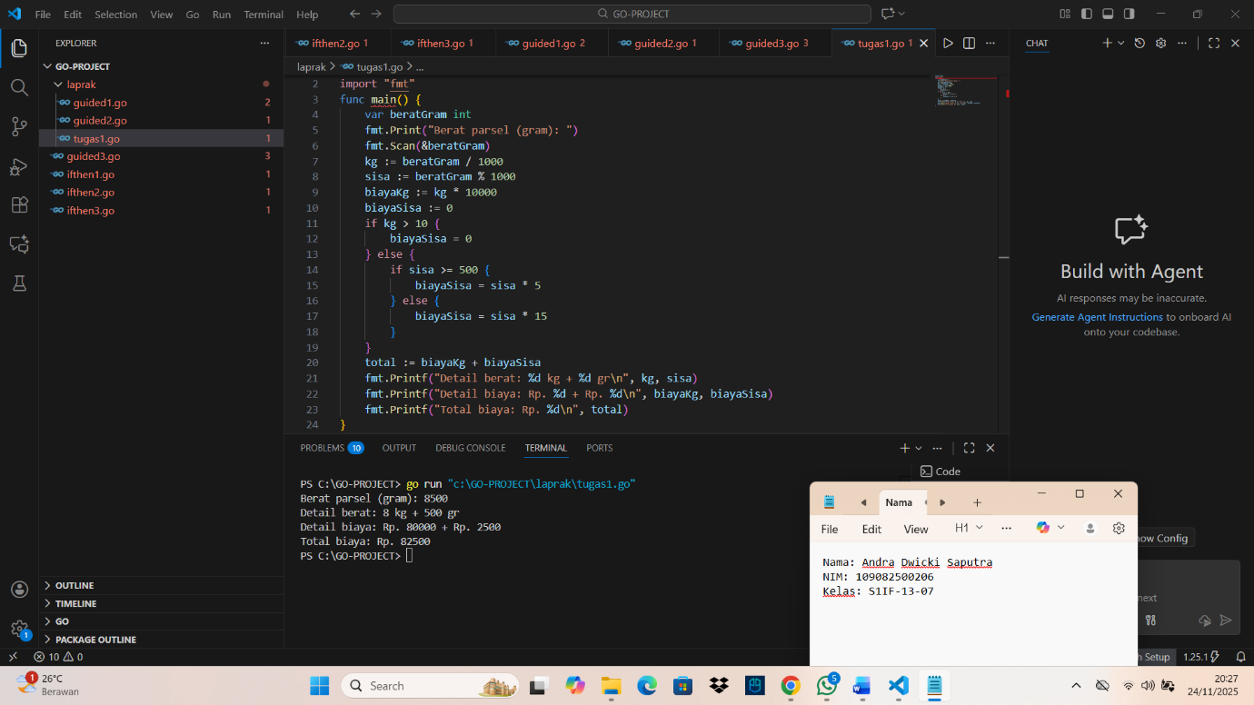

Deskripsi program
Program ini digunakan untuk menghitung biaya mengirim parsel berdasarkan beratnya dalam gram. Pertama, program menerima input berat dalam gram, lalu mengubahnya ke satuan kilogram dengan cara membagi beratGram dengan 1000, sehingga diperoleh kg. Sisa berat dalam gram dihitung dengan sisaGram = beratGram % 1000. Biaya untuk bagian kilogram dihitung dengan mengalikan kg dengan 10000. Selanjutnya, program menentukan biaya untuk sisa gram. Jika total berat parsel lebih dari 10 kg, sisa gram tidak dikenai biaya, jadi biayaSisa = 0. Namun, jika total berat kurang dari atau sama dengan 10 kg, maka biaya sisa dihitung berdasarkan berat sisa: jika sisa gram lebih dari atau sama dengan 500 gram, biaya sisa adalah sisa * 5. Jika sisa gram kurang dari 500 gram, biaya sisa adalah sisa * 15. Setelah itu, program menjumlahkan biaya kilogram dan biaya sisa untuk mendapatkan total biaya. Terakhir, program menampilkan informasi tentang berat dalam kilogram dan gram, detail biaya untuk bagian kilogram dan sisa, serta total biaya yang harus dibayar.

- Tugas 2

Source code
package main
import "fmt"
func main() {
var nam float64
var nmk string

fmt.Print("Nilai akhir mata kuliah: ")
fmt.Scan(&nam)

if nam > 80 {
nmk = "A"
} else if nam > 72.5 {
nmk = "AB"
} else if nam > 65 {
nmk = "B"
} else if nam > 57.5 {
nmk = "BC"
} else if nam > 50 {
nmk = "C"
} else if nam > 40 {
nmk = "D"
} else {
nmk = "E"
}

fmt.Println("Nilai mata kuliah:", nmk)
}

Screenshoot program
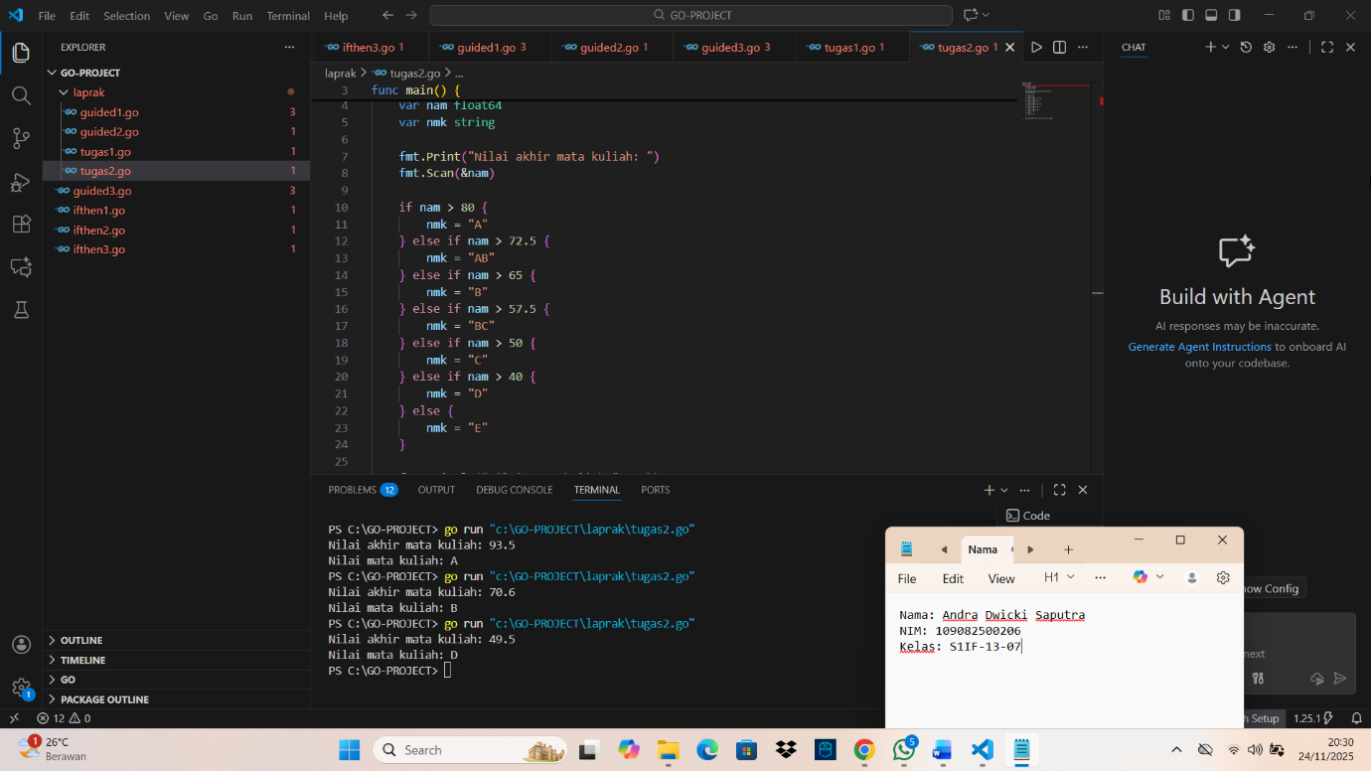

Deskripsi program
- Jika input 80.1, program tidak menghasilkan keluaran apapun karena error tipe data..
- -Variabel nam (float64) diubah menjadi string (“A”, “B”, dst)
menyebabkan error saat digunakan dalam perbandingan berikutnya.
-Memakai if tanpa else if
Kondisi akan terus dieksekusi sehingga hasil tidak sesuai urutan penilaian.
-Urutan logika salah
dimulai dari kondisi paling tinggi ke paling rendah.
-Output mencetak nmk, padahal tidak pernah diisi
Hasil akan kosong
Alur yang benar:
Baca nilai NAM.
Tentukan rentang penilaian menggunakan if – else if.
Simpan nilai huruf ke variabel NMK.
Cetak nilai NMK.
- Hasilnya seperti screenshot diatas

- Tugas 3

package main
import "fmt"
func main() {
var b int
fmt.Print("Bilangan: ")
fmt.Scan(&b)

fmt.Print("Faktor: ")

jumlahFaktor := 0

for f := 1; f <= b; f++ {
if b%f == 0 {
fmt.Print(f, " ")
jumlahFaktor++
}
}
prima := false
if jumlahFaktor == 2 {
prima = true
}

fmt.Println()
fmt.Println("Prima:", prima)
}

Screenshoot program

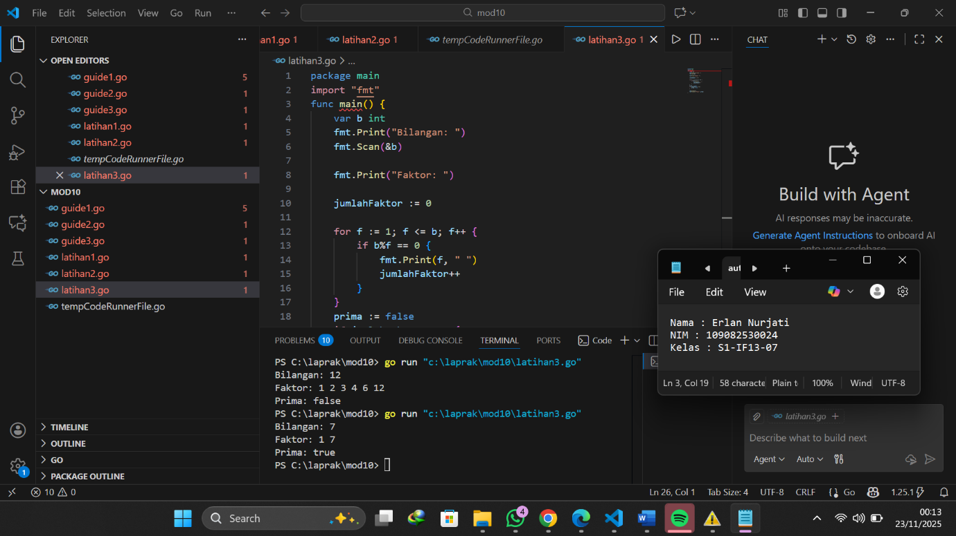

Deskripsi program
Mencari semua faktor dari sebuah bilangan b dan menentukan apakah bilangan tersebut adalah bilangan prima. Pertama, program meminta masukan bilangan dengan menggunakan fmt.Scan(&b). Kemudian, program menampilkan teks “Faktor:” dan memulai proses mencari faktor. Variabel jumlahFaktor siap digunakan untuk menghitung berapa banyak faktor yang ditemukan.

Program menggunakan perulangan for f := 1; f <= b; f++ untuk mencari semua faktor dari bilangan b. Jika bilangan b dibagi oleh f dengan sisa bagi sama dengan nol, maka f adalah faktor dari b. Program menghitung jumlah faktor tersebut dan menampilkan hasilnya.
Jika jumlah faktor hanya ada dua, yaitu 1 dan b itu sendiri, maka bilangan b disebut bilangan prima.

